医院信息管理系统需求分析

一、导言

1.1 编写目的

本需求说明文档描述了医院管理系统项目的要求，作为系统设计、项目目标以及项目验收的依据。需求分析详细描述了用户对功能的需求、对性能的需求以及对运行环境的需求。

软件开发小组的每位成员应该阅读本需求说明，明确项目最后要求完成的软件产品的特点。

1.2参考资料

《软件工程案例教程》 韩万江等 机械工业出版社

《软件工程导论》 张海藩等 清华大学出版社

二、项目介绍

2.1 项目背景

本项目是针对《软件工程导论》课程的需要而建设成的网站，以加强医院与患者之间的联系以及方便公民就医为目的而建设的网站。

2.2 项目目标

本项目将所有的功能化为X个模块:职工系统管理、患者信息管理、科室信息管理、药物系统管理

三、功能规格

（1）收集并永久存储医院所需全部数据。

（2）由于医院信息尤其是病人信息具有动态[数据结构](https://baike.baidu.com/item/%E6%95%B0%E6%8D%AE%E7%BB%93%E6%9E%84/1450?fromModule=lemma_inlink" \t "https://baike.baidu.com/item/%E5%8C%BB%E9%99%A2%E4%BF%A1%E6%81%AF%E7%B3%BB%E7%BB%9F/_blank)和数据快速增加的特性，医院信息系统应具有大容量的存储功能。

（3）[数据共享](https://baike.baidu.com/item/%E6%95%B0%E6%8D%AE%E5%85%B1%E4%BA%AB/2272912?fromModule=lemma_inlink" \t "https://baike.baidu.com/item/%E5%8C%BB%E9%99%A2%E4%BF%A1%E6%81%AF%E7%B3%BB%E7%BB%9F/_blank)。

（4）要能快速、准确地随时提供医院工作所需要的各种数据，支持医院运行中的各项[基本活动](https://baike.baidu.com/item/%E5%9F%BA%E6%9C%AC%E6%B4%BB%E5%8A%A8/5124752?fromModule=lemma_inlink" \t "https://baike.baidu.com/item/%E5%8C%BB%E9%99%A2%E4%BF%A1%E6%81%AF%E7%B3%BB%E7%BB%9F/_blank)。

（5）具有单项[事务处理](https://baike.baidu.com/item/%E4%BA%8B%E5%8A%A1%E5%A4%84%E7%90%86/217482?fromModule=lemma_inlink" \t "https://baike.baidu.com/item/%E5%8C%BB%E9%99%A2%E4%BF%A1%E6%81%AF%E7%B3%BB%E7%BB%9F/_blank)、综合事务处理和[辅助决策](https://baike.baidu.com/item/%E8%BE%85%E5%8A%A9%E5%86%B3%E7%AD%96/2099984?fromModule=lemma_inlink" \t "https://baike.baidu.com/item/%E5%8C%BB%E9%99%A2%E4%BF%A1%E6%81%AF%E7%B3%BB%E7%BB%9F/_blank)功能。

（6）具备[数据管理](https://baike.baidu.com/item/%E6%95%B0%E6%8D%AE%E7%AE%A1%E7%90%86/295844?fromModule=lemma_inlink" \t "https://baike.baidu.com/item/%E5%8C%BB%E9%99%A2%E4%BF%A1%E6%81%AF%E7%B3%BB%E7%BB%9F/_blank)和[数据通信](https://baike.baidu.com/item/%E6%95%B0%E6%8D%AE%E9%80%9A%E4%BF%A1/897073?fromModule=lemma_inlink" \t "https://baike.baidu.com/item/%E5%8C%BB%E9%99%A2%E4%BF%A1%E6%81%AF%E7%B3%BB%E7%BB%9F/_blank)的有效功能，确保数据的准确、可靠、保密、安全。

（7）为了保证医疗活动和医院动作不间断地运转，系统应具备持续运行的功能。

（8）具有切实有效的安全、维护措施，确保系统的安全性。

（9）具备支持[系统开发](https://baike.baidu.com/item/%E7%B3%BB%E7%BB%9F%E5%BC%80%E5%8F%91/56364224?fromModule=lemma_inlink" \t "https://baike.baidu.com/item/%E5%8C%BB%E9%99%A2%E4%BF%A1%E6%81%AF%E7%B3%BB%E7%BB%9F/_blank)和研究工作的必要软件和数据库。

（10）具有良好的用户环境，[终端用户](https://baike.baidu.com/item/%E7%BB%88%E7%AB%AF%E7%94%A8%E6%88%B7/5644719?fromModule=lemma_inlink" \t "https://baike.baidu.com/item/%E5%8C%BB%E9%99%A2%E4%BF%A1%E6%81%AF%E7%B3%BB%E7%BB%9F/_blank)的应用和操作应简单、方便、易学、易懂。

（11）系统具有[可扩展性](https://baike.baidu.com/item/%E5%8F%AF%E6%89%A9%E5%B1%95%E6%80%A7/8669999?fromModule=lemma_inlink" \t "https://baike.baidu.com/item/%E5%8C%BB%E9%99%A2%E4%BF%A1%E6%81%AF%E7%B3%BB%E7%BB%9F/_blank)。

### **四、业务功能需求**

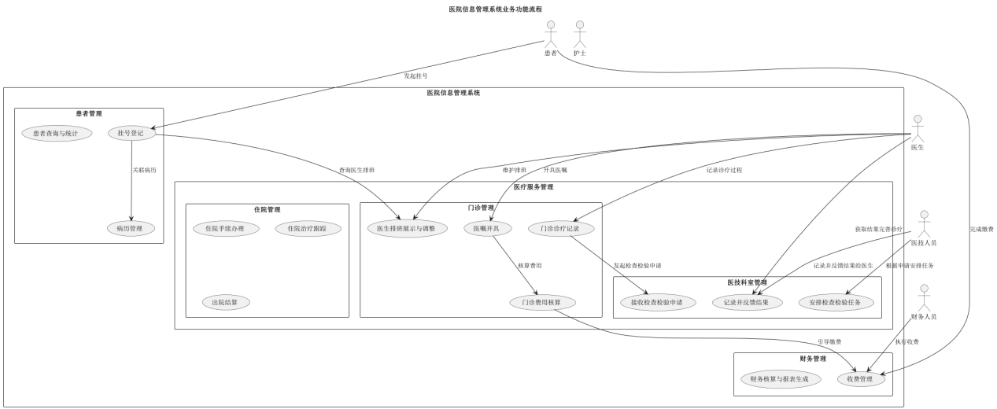

#### **4.1. 患者服务模块**

* ****挂号预约****：
  + 支持多渠道挂号预约（官网、移动端 APP、微信公众号、现场自助机、人工窗口等）。
  + 可按科室、医生、日期、时段进行选择挂号，显示各科室医生排班及剩余号源情况。
  + 对预约挂号提供短信、消息推送等提醒功能，能处理预约取消、改期操作。
* ****患者信息管理****：
  + 全面记录患者基本信息（姓名、性别、年龄、身份证号、联系方式、家庭住址等），并支持信息修改与完善。
  + 关联患者医保信息，自动识别医保类型，实现医保挂号结算功能。
  + 维护患者过敏史、既往病史等健康档案信息，方便医生查阅。
* ****就诊引导与排队叫号****：
  + 根据挂号顺序和科室布局，为患者提供就诊路线引导，可在移动端或医院显示屏展示。
  + 实现各科室的排队叫号功能，实时更新叫号进度，患者可通过终端查看排队情况。

#### **4.2. 诊疗管理模块**

* ****门诊诊疗****：
  + 医生能快速调阅患者病历、检查检验报告等信息，在系统内记录门诊诊断、症状描述、开具医嘱（用药、检查、治疗等）。
  + 支持电子处方管理，能自动进行药品配伍禁忌、用法用量合理性校验，处方可直接流转至药房。
  + 记录门诊诊疗费用明细，方便患者缴费及后续财务核算。
* ****住院诊疗****：
  + 办理住院登记手续，分配病房、床位，生成住院病历首页，录入入院诊断等基础信息。
  + 医生可制定住院治疗计划，包括每日病程记录、手术安排、护理级别调整等，实时更新患者住院状态。
  + 支持护士站护理工作管理，记录护理操作、生命体征监测数据等，实现医护间信息协同。
  + 出院时进行费用结算，提供详细费用清单，支持与医保系统对接完成医保报销结算。

#### **4.3. 检查检验管理模块**

* ****检查检验申请****：
  + 门诊、住院医生均可在线发起检查检验申请，填写申请项目、临床诊断等必要信息，申请自动推送至相应医技科室。
  + 系统根据医技科室工作量、设备空闲情况等自动分配检查检验时间，并通知患者。
* ****标本采集与送检****：
  + 对于需要采集标本的检查（如血液、尿液等），护士能依据系统提示进行标本采集操作，记录采集时间、标本状态等信息，并安排送检。
  + 跟踪标本运输过程，确保标本安全及时送达医技科室。
* ****结果反馈与报告管理****：
  + 医技科室完成检查检验后，将结果录入系统，系统自动生成规范的检查检验报告，可附带图像、数据图表等。
  + 医生能及时收到报告提醒，查阅并引用报告结果进行后续诊疗决策，患者也可通过授权渠道查看部分报告内容。

#### **4.4. 药品管理模块**

* ****药品库存维护****：
  + 对医院所有药品进行分类管理，记录药品的基本信息（名称、规格、剂型、生产厂家、批准文号等）。
  + 实时更新药品库存数量，通过扫码等方式精准出入库操作，设置库存上下限预警，当库存不足或积压时提醒相关人员。
  + 管理药品批次信息，对近效期药品进行提示，便于优先调配使用。
* ****药品采购管理****：
  + 根据库存预警、临床用药需求等生成药品采购计划，与供应商进行采购订单交互，跟踪订单状态（已下单、发货中、到货验收等）。
  + 建立供应商档案，对供应商资质、供货质量、价格等进行评估管理，优化采购渠道。
* ****药房发药管理****：
  + 接收来自门诊、住院的处方信息，核对药品信息后进行发药操作，支持药品拆零发放，记录发药时间、发药人等信息。
  + 处理患者退药申请，严格按照退药流程审核并操作，确保药品安全及库存准确。

#### **4.5. 财务管理模块**

* ****收费管理****：
  + 整合医院各类收费项目（挂号费、诊疗费、检查检验费、药品费、住院费等），支持多种支付方式（现金、银行卡、微信、支付宝、医保支付等）。
  + 自动计算费用总额，打印规范清晰的收费票据，提供收费记录查询与统计功能，便于财务对账。
* ****财务核算与报表生成****：
  + 对医院收入、支出进行详细分类核算，按照不同维度（科室、项目、时间段等）统计分析财务数据。
  + 定期生成财务报表（日报、月报、年报等），包括资产负债表、收入支出表、现金流量表等，为医院管理层提供决策依据。
  + 实现成本核算功能，分析各科室、各医疗服务项目的成本构成，助力成本控制与绩效管理。

#### **4.6. 行政管理模块**

* ****人员管理****：
  + 管理全院员工信息（基本信息、学历、职称、岗位、入职时间、薪资等），可进行人员信息新增、修改、删除等操作。
  + 制定员工排班计划，记录考勤情况，依据工作绩效进行考核评价，与薪资待遇挂钩，实现人力资源的合理调配。
  + 提供员工培训管理功能，记录培训课程、参与人员、培训效果评估等信息，促进员工专业技能提升。
* ****物资管理****：
  + 涵盖医院办公用品、医疗设备、耗材等物资的全生命周期管理，包括采购申请、入库验收、库存盘点、领用出库等环节。
  + 对物资进行分类编码，建立物资档案，统计物资使用情况，分析物资消耗趋势，为采购决策提供参考。
  + 实现医疗设备的维修保养管理，记录设备维修历史、保养计划执行情况等，确保设备正常运行。
* ****科室管理****：
  + 维护医院科室设置信息，包括科室名称、科室负责人、科室职能、人员组成等，明确各科室职责与权限。
  + 协调科室间协作关系，记录科室间业务往来、会诊安排等情况，促进医院内部协同工作。

### **五、性能需求**

****1.响应速度****：系统在高并发场景下（如就诊高峰期挂号、缴费等操作），应保证操作响应时间在合理范围内，一般普通操作响应时间不超过 3 秒，复杂查询或统计操作响应时间不超过 10 秒，以免影响患者和医护人员的使用体验。

****2.稳定性****：需具备高可靠性，能 7×24 小时不间断运行，年故障停机时间不超过 8 时，确保医院业务不受影响，同时具备数据备份和恢复机制，防止数据丢失。

****3.兼容性****：能兼容不同操作系统（如 Windows、Linux 等）、不同类型的终端设备（台式电脑、笔记本电脑、平板电脑、智能手机等），方便医护人员和患者在多种场景下使用。

### **六、安全需求**

1. ****数据安全****：对患者的个人隐私信息、医疗数据等进行严格加密存储，设置不同级别用户的访问权限，防止数据泄露与非法篡改，遵循相关医疗数据安全法规要求。
2. ****网络安全****：具备防火墙、入侵检测等网络安全防护措施，防止外部网络攻击，保障医院内部网络稳定与信息安全，同时对远程访问（如网上挂号等功能涉及的外网访问）进行安全认证与授权。

### **七、用户体验需求**

1. ****界面友好性****：系统界面设计要简洁明了、操作便捷，符合医护人员和患者的使用习惯，有清晰的操作指引和提示信息，方便不同计算机操作水平的人员上手使用。
2. ****培训与支持****：提供系统操作培训资料和培训课程，方便新入职员工及初次使用的患者熟悉系统；同时建立完善的技术支持渠道，能及时解决用户在使用过程中遇到的问题。

### **八、拓展性需求**

1. ****功能拓展****：考虑到医院业务的不断发展变化以及医疗行业的新需求，系统应具备良好的扩展性，能够方便地添加新的功能模块（如新增特色诊疗服务管理等），与未来可能引入的新技术（如人工智能辅助诊断等）进行对接整合。
2. ****接口对接****：可以与外部系统（如医保系统、区域医疗信息平台等）进行数据交互接，实现医保实时结算、医疗数据共享等功能，提升医院整体服务效率与协作能力。
3. 性能需求

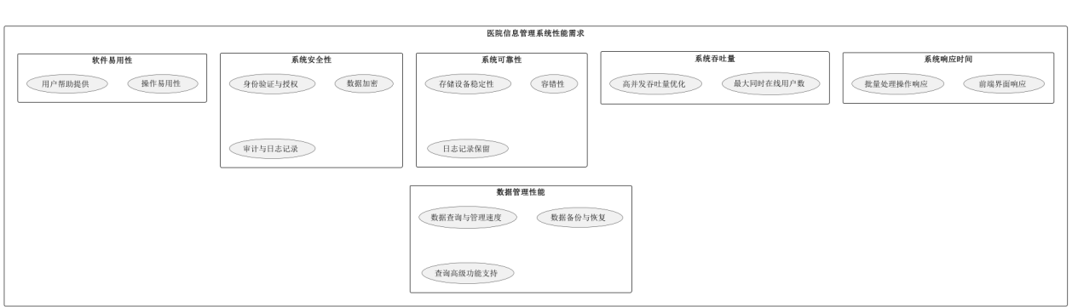

1 系统响应时间

在任何情况下，系统的前端界面都要求在1秒内响应。

在执行批量处理操作时，响应时间不应超过5秒。

2 系统吞吐量

在系统中支持同时在线的最大用户数为200人。

在同时访问系统时，系统应该保证良好的吞吐量，以满足多用户、高并发的需求。

系统的吞吐量需要根据实际负载情况进行优化，以达到最佳的系统性能状态。

3 系统可靠性

系统的存储设备（服务器等）需要具备良好的稳定性，以防止数据丢失等问题。系统需要具备良好的容错性，以防系统停止运行或出现严重错误。

系统需要保留持续运行时间较长的日志记录，以记录系统错误和维护历史。

4 系统安全性

系统需要在网络规划中加入身份验证和授权等安全机制，以防止未经授权的访问和数据泄露等问题。

系统需要使用数据加密技术，以保证数据在传输和存储过程中的安全性和完整性。

系统需要实现审计和日志记录，以记录用户的操作行为和系统的安全状态，以便日后审计。

5 软件易用性

系统需要具备易用性和用户友好性，以减少用户的操作难度。

系统需要提供足够的用户帮助信息，包括用户手册、帮助信息和在线支持等，以帮助用户快速掌握系统的使用方法和操作流程。

6 数据管理性能

系统需要快速、准确地查询和管理各种数据，包括患者数据、医生数据、药品数据等。

系统需要具备高效的数据备份和恢复机制，以确保数据不会丢失。

系统应该在应用程序中支持查询高级功能，以优化查询性能

十、应用环境

服务器配置如下

操作系统：Windows XP及以上

CPU：Intel i5酷睿双核及以上

内存：16G及以上

硬盘空间：100G以上

软件配置如下：

开发工具：MyEclipse

数据库：SQL Server

Web服务器：Tomcat